富荣量化：市场震荡下跌

上周A股市场缩量下跌，从市场最终表现来看上周各宽基指数表现如下：（图1）：上证指数下跌1.80%，深证成指下跌1.47%，沪深300指数下跌2.34%，中证500指数下跌1.01%，创业板指下跌1.80%，各宽基指数上周表现都比较差。从行业来看，上周电子板块涨幅最大（3.79%），次之为国防军工（2.00%），以及通信（1.99%）。在短期流动性边际发生改变的情况下，A股市场以震荡下行的行情结束一周交易，流动性边际改变最明显是上周美元指数开始显著走强，人民币升值带来的A股市场行情逻辑遭到破坏，同时国内公布的PPI数据持续走高，商品价格居高不下，短期流动性面临收缩压力。

图1 ：各宽基指数以及行业表现
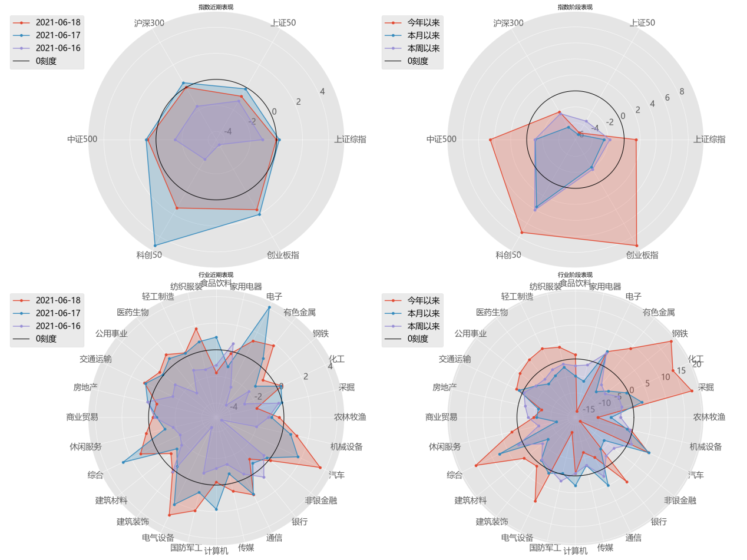
数据：Wind；整理：富荣量化

从资金流动来看（图2），上周北向资金从净流入变为净流出，全周合计流出50.05亿，其中沪股通流出89.79亿，深股通流入39.74亿。从杠杆资金表现来看，上周新增融资先增后降，杠杆资金情绪相比同样有所收敛。

图 2 ：北向资金与新增融资
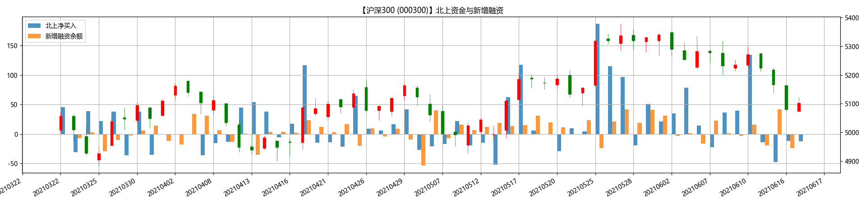
数据：Wind；整理：富荣基金量化

从市场波动率来看，上周期权隐含波动率在周初有一个向上冲击的动作，但是迅速回落，总体隐含波动率水平与上一周相比略微下降（图3）。市场下跌并没有导致波动率快速上行，也没有导致期权交易量剧烈上升。从波动率的角度来看，衍生品市场参与者认为短期内市场最大概率依然是维持箱体震荡，6月剩余的交易日多为信息真空期，投资者在享受低波动的时候应该谨防外部超预期的事件冲击 。

图 3： 沪深300波动率指数
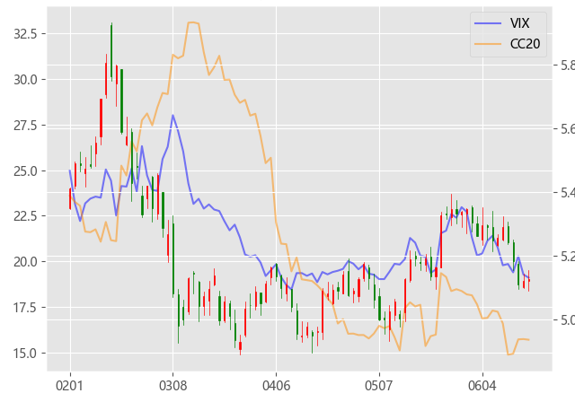
数据：Wind；计算：富荣量化

风险提示：1、本报告中的信息均来源于我们认为可靠的已公开资料和合作客户的研究成果，但本公司及研究人员对这些信息的准确性和完整性不作任何保证，也不保证本报告所包含的信息或建议在本报告发出后不会发生任何变更，且本报告仅反映发布时的资料、观点和预测，可能在随后会作出调整。2、本报告中的资料、观点和预测等仅供参考，在任何时候均不构成对任何人的个人推荐。市场有风险，投资需谨慎。

